Wirtschaft
Podcasts als Medium & Podcasting als Methode im Unterricht einsetzen

Modul 5: Viele Wege führen zum Ziel! – Zur Bedeutung von fragmentierten Berufsbiographien
Die Unterrichtsmodule inkl. aller Begleitmaterialien wurden im Teilprojekt 3 „Pod- und Educasts als Medium und Methode der Beruflichen Orientierung (Sekundarstufe I)“ an der Universität Potsdam im Rahmen des Verbundprojektes „WÖRLD: Wirtschaftspädagogik und Ökonomische Bildung: Lehrkräftebildung und Unterricht digital“ des Kompetenzzentrums Sprachen/Gesellschaft/Wirtschaft des Kompetenzverbundes lernen:digital erarbeitet.

FKZ: 01JA23S02J
Projektlaufzeit: 01.06.2023-31.12.2025

Bildquellen: Sämtliche Grafikelemente wurden mit der kostenfreien Version des KI-Tools „Recraft.ai“ erstellt. Verwendete Grafiken von bspw. Statistiken sind direkt an der Abbildung mit der Quellenangabe versehen.

Audioquellen: Die Tonaufnahmen wurden mit der kostenfreien Version des Online-Voice-Generator-Tools von „Narakeet.com“ erstellt.

Autor:innen
Fletemeyer, T., Institut für Ökonomische Bildung, Universität Oldenburg | Janson, N., Fach Wirtschaft-Arbeit-Technik, Universität Potsdam | Kirchner, V., Fach Wirtschaft-Arbeit-Technik, Universität Potsdam | Rehse, J., Fach Wirtschaft-Arbeit-Technik, Universität Potsdam | Wegener, M., Fach Wirtschaft-Arbeit-Technik, Universität Potsdam

Produkttyp
Unterrichtsmaterial

Schulstufe
Sekundarstufe I

Modul 5
Podcasts als Medium & Podcasting als Methode im Unterricht einsetzen


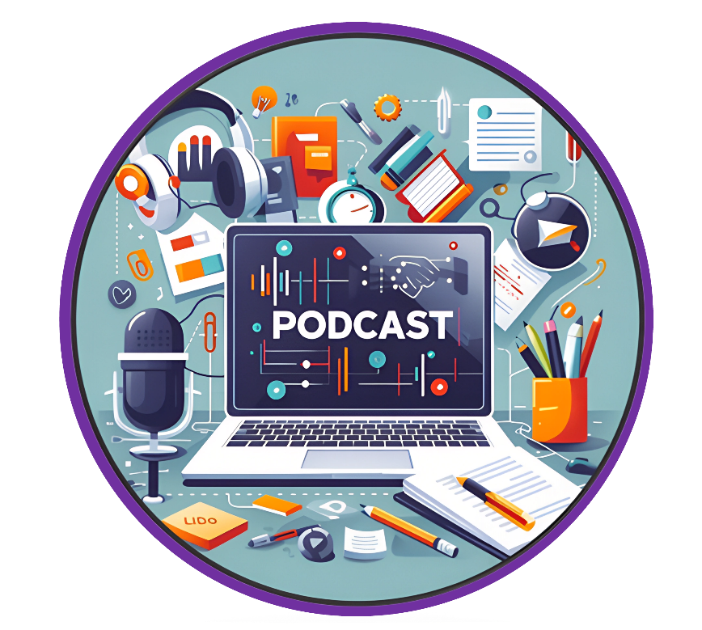
Viele Wege führen zum Ziel!

Zur Bedeutung von fragmentierten Berufsbiographien

Idee des Unterrichtsmoduls | Die Schüler:innen setzen sich mit fragmentierten Berufsbiographien sowie verschiedenen Einflussfaktoren, die auf die Berufswahl und -wege einwirken, auseinander. Fiktive Beispiele mit dazugehörigen Arbeitsmaterialien sensibilisieren die Schüler:innen dafür, dass berufliche Orientierung ein dynamischer und lebenslanger Prozess ist.
Lerngruppe | ab Jahrgangsstufe 8
Zeitbedarf | M1-M3: 2 Unterrichtsstunden (á 45 Minuten),  M1-M4: 6 Unterrichtsstunden (á 45 Minuten)
Sozialformen und eingesetzte Medien | Die Schüler:innen sollten Zugang zum Internet (bspw. via Smartphone oder Tablet) haben und mit Kopfhörern ausgestattet sein. Im Rahmen des Moduls werden folgende Sozialformen eingesetzt:  - Einzelarbeit  - Gruppenarbeit  - Arbeit im Plenum
Phasen des beruflichen Orientierungs-prozesses | Die Schüler:innen  - setzen sich mit verschiedenen Einflussfaktoren der Berufswahl auseinander, die auch ihren eigenen beruflichen Orientierungsprozess bestimmen können (Selbsterkenntnis).  - erhalten durch die Auseinandersetzung mit den in den Podcast-Folgen dargelegten Berufsbiographien exemplarische Einblicke in mögliche fragmentierte Lebensläufe (Information).
Fachliche und überfachliche Kompetenzen | Die Schüler:innen  - arbeiten Ursachen heraus, die Einfluss auf lineare sowie nicht lineare Berufsbiographien nehmen können.  - unterscheiden zwischen intrinsischen und extrinsischen Einflussfaktoren auf die Berufswahl.  - analysieren Podcasts mit Schilderungen von Einflussfaktoren auf die Berufswahl.  - diskutieren berufliche Orientierung als lebenslange Aufgabe und fortlaufenden Prozess.  - erarbeiten eine eigene Podcastfolge mit Interviews zu Berufsbiographien.
Digitale Kompetenzen | Die Schüler:innen  - recherchieren, filtern und nutzen gezielt Informationen aus Podcasts und digitalen Quellen, um Berufsbiographien zu analysieren (Informations- und Datenkompetenz).  - teilen ihre Erkenntnisse aus der Analyse digitaler Inhalte und bringen diese in Diskussionen ein. Sie arbeiten gemeinsam an der Erstellung eigener digitaler Inhalte (Kommunikation und Zusammenarbeit).  - planen und produzieren Interviews in Form von Podcasts (Erstellung digitaler Inhalte).

M1 Viele Wege führen zum Ziel
Didaktisch-methodische Hinweise

Die Wahl des Berufs kann großen Einfluss auf unser Leben haben: Der Beruf bestimmt, womit wir uns im Durchschnitt acht Stunden pro Tag beschäftigen, welche Aufgaben wir erledigen, welche Leute wir treffen, wie unser Tagesablauf aussieht und vieles mehr. Oma Anna und Opa Armando erzählen, wie es bei ihnen war.

„Mein Vater hat mich als Kind immer mit in den Garten genommen und mir dort die Grundlagen des Gärtnerns beigebracht. Es hat mir große Freude bereitet, Blumen und Gemüse anzupflanzen und diese Leidenschaft sollte mich fortan durch mein ganzes Leben begleiten.
Bereits während meiner Schulzeit engagierte ich mich im Schulgarten und als es dann in Richtung Abschluss ging, beschloss ich, dass ich meine Leidenschaft auch zum Beruf machen möchte. Ich machte nach der 10. Klasse mit guten Noten meinen Abschluss und bekam nahtlos eine Ausbildungsstelle als Gärtnerin für Zierpflanzenbau im hiesigen Botanischen Garten, der mich nach meiner Lehrzeit auch sofort mit einer Vollzeitstelle übernommen hat.
Dort durfte ich mich unter anderem um die Pflanzen kümmern, die Gärten gestalten und die Besucherinnen und Besucher durch die Ausstellungen führen.
Ich könnte mir nicht vorstellen, in meinem Leben etwas anderes gemacht zu haben!“


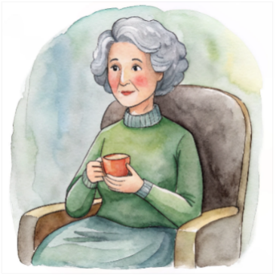

„Als Jugendlicher bin ich als ungelernte Arbeitskraft ohne meine Eltern aus Portugal nach Deutschland gekommen. Ich war jung, abenteuerlustig und die Chancen auf dem Arbeitsmarkt in Deutschland haben mich gelockt. Auf dem Bau ließ sich gutes Geld verdienen und währenddessen habe ich nach und nach die deutsche Sprache gelernt. Die harte Arbeit auf den Baustellen hat mein Rücken jedoch nicht lange mitgemacht, sodass ich mir einige Jahre später etwas Neues suchen musste.
Das war ohne Ausbildung gar nicht so leicht, aber ich habe als Quereinsteiger dann erst einmal als Verkäufer einen Job in einem Fotografie-Fachgeschäft gefunden. Die Tätigkeit im Verkauf war zwar nicht mein Wunschberuf, aber ich bin damit über die Runden gekommen. Was ich aber niemals erwartet hätte, war, dass ich darüber meine Liebe zur Fotografie entdeckte. Ich sparte im Zuge dessen mein Geld für Foto-Ausrüstung und Weiterbildungen und machte mich letztendlich als Fotograf selbstständig – eine Entscheidung, die ich nie bereut habe, von der aber nicht absehbar war, dass ich sie jemals so treffen würde.
Und stellt euch einmal vor, ohne diese Zufälle hätte ich beim Fotografieren einer Pflanzenausstellung im Botanischen Garten eure Oma vermutlich niemals kennengelernt….“

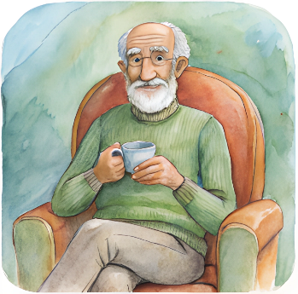







- Arbeite heraus, wie sich die beruflichen
Werdegänge von Oma Anna und Opa Armando entwickelt haben.
a) Zeichne im Zeitstrahl die Stationen ihrer beruflichen Tätigkeiten ein.
Der berufliche Werdegang einer Person wird auch als Berufsbiographie oder Lebenslauf bezeichnet.

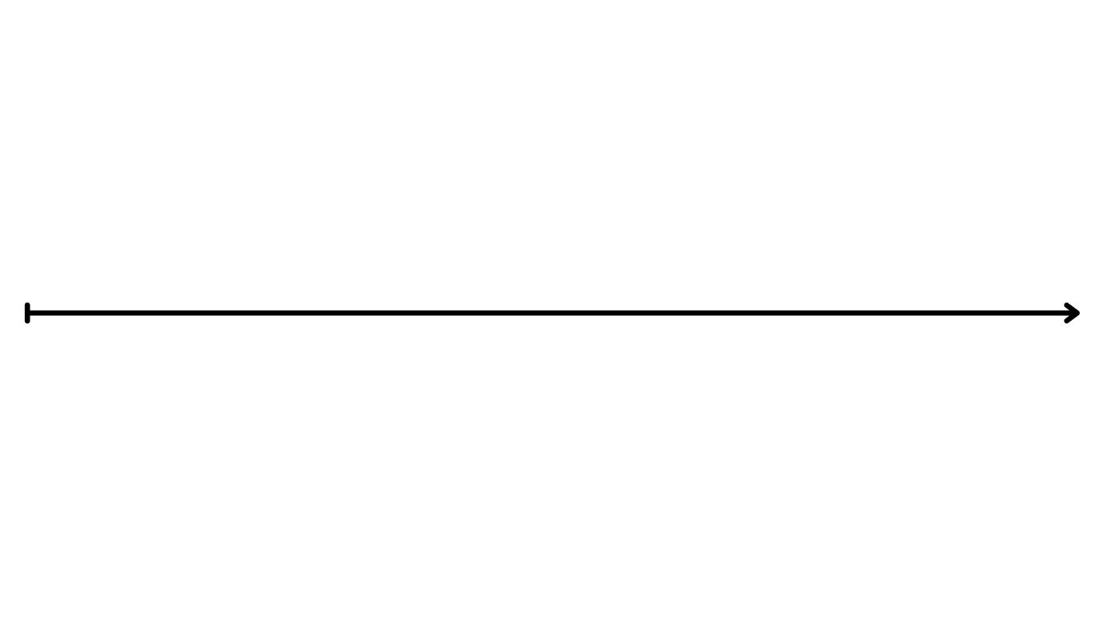
Oma Anna:

Opa Armando:

b) Stelle mithilfe des Zeitstrahls dar, wie deine zukünftige Berufsbiographie aussehen könnte. Orientiere dich hierbei an deinen derzeitigen Ideen und Vorstellungen. Tipp: Es gibt keine richtige oder falsche Antwort.

Mein möglicher beruflicher Werdegang:

- Diskutiert gemeinsam mögliche Gründe, ob eure Berufsbiographien eher Annas oder Armandos Lebenslauf ähneln könnte und warum.
- Arbeitet aus den Berichten von Oma Anna und Opa Armando Gründe heraus, die dafür sorgen können, dass eine Person einen Beruf wechseln muss oder möchte und findet mindestens eine weitere Ursache.

M2 Viele Faktoren können den beruflichen Werdegang beeinflussen

Oma Anna und Opa Armando haben sehr unterschiedliche Berufsbiographien. Das liegt unter anderem daran, dass sich bei beiden ganz andere Einflussfaktoren darauf ausgewirkt haben, wie sie ihre beruflichen Entscheidungen getroffen haben. Diese Einflussfaktoren können dabei aus verschiedenen Richtungen wirken.
Direkt von einer Person ausgehende, innere Einflüsse werden als intrinsische Faktoren bezeichnet. Das kann beispielsweise empfundene Freude sein, wenn eine bestimmte Tätigkeit ausgeübt wird. Einflüsse, die von außen auf die Person einwirken, werden als extrinsische Faktoren bezeichnet. So kann zum Beispiel ein hoher Stundenlohn Personen dazu animieren, einen Beruf auszuüben, den sie eigentlich unattraktiv finden, aber sie gehen der Tätigkeit trotzdem nach, weil sie damit ihren Lebensunterhalt gut bestreiten können.

- Gib an, ob es sich bei den Aussagen in den Fallbeispielen um intrinsische (I) oder extrinsische (E) Einflussfaktoren handelt.
Nachdem meine Mutter pflegebedürftig wurde, brauchte ich dringend einen Job mit flexiblem Arbeitsort und flexiblen Arbeitszeiten.
Beispiel: Den Job auf dem Bau konnte ich aus gesundheitlichen Gründen leider nicht lange ausüben, obwohl ich dort eigentlich gern gearbeitet habe.
Beispiel: Die Gartenarbeit bereitet mir solche Freude, dass ich den Beruf gar nicht als Arbeit empfinde!

E
I
E
I
E
I
Obwohl ich sehr gutes Geld verdiene und schon mehrere Jahre im Unternehmen bin, kann ich es nicht mehr mit meinem Gewissen vereinbaren, als Führungskraft in der Rüstungsindustrie zu arbeiten.
Ich hatte einen tollen und erfüllenden Job bei einem jungen Start-Up. Leider haben die Investoren irgendwann nicht mehr gezahlt und das Unternehmen musste geschlossen werden.
Ich war schon immer sehr tierliebend, konnte mich aber nie in der Richtung verwirklichen. Jetzt, wo ich in Rente bin, habe ich aber endlich genug Zeit, mich ehrenamtlich im Tierheim zu engagieren!

E
I
Ich übe meinen gelernten Beruf als Verkäufer gern aus. Doch mit dem Lohn in der Branche kann ich kaum meine Familie ernähren. Daher beginne ich demnächst eine Weiterbildung zum Betriebswirt.
I
E
E
I
Die Arbeit auf der Kinderkrankenstation kann emotional sehr belastend sein und auch das Schichtsystem ist sehr stressig. Die Kinder geben einem aber so viel zurück, dass ich mir gar nicht vorstellen kann, woanders zu arbeiten.

E
E
I
Der Beruf der Bäckerin war schon immer mein Traum. Leider hat sich gleich nach Beginn der Ausbildung herausgestellt, dass ich eine Mehlstauballergie habe, sodass ich die Lehre abbrechen musste.
I
Ich liebe den Job in der Marketing-Abteilung eines großen Tech-Unternehmens. Es fehlt mir durch die Schnelllebigkeit der Branche auch an Ruhepausen. Ich werde deswegen ein Jahr ins Sabbatical (befristete berufliche Auszeit) gehen.

E
I
E
I

M3 Reingehört – Wie Menschen sich beruflich umorientieren

Nicht jede Berufsbiographie verläuft so geradlinig wie die von Oma Anna und es ist möglich, dass jemand aufgrund intrinsischer oder extrinsischer Faktoren den Beruf wechseln muss oder möchte. In den folgenden Podcast-Folgen wirst du zwei Personen kennenlernen, die keinen gradlinigen beruflichen Werdegang haben und darüber berichten, warum sie mittlerweile etwas ganz anderes im Vergleich zu vorher machen.
- Analysiert, wie sich die Berufsbiographien von Andi und Sandra gestalten.

- Stimmt hierfür untereinander ab, wer von euch welchen Podcast anhört.
(Tipp: Setze dir zur Markierung ein Kreuz an den Podcast, den du gewählt hast.)

Hast du dich für Sandras Podcast entschieden, höre dir Minute 5:20-10:30 an.
Hast du dich für Andis Podcast entschieden, höre dir Minute 5:30-10:35 an.


Sandra



Andi

Beide Podcasts gehören zur Reihe „Abgecheckt! – Dein Berufswahlpodcast“. Ihr könnt euch den Podcast auch direkt bei einem Podcast-Anbieter eurer Wahl anhören.

- Zeichne Andis/Sandras berufliche Stationen in den Zeitstrahl ein.

- Vergleicht Andis und Sandras Lebensläufe, indem ihr sie euch gegenseitig vorstellt. Nutzt dazu die Tabelle auf der nächsten Seite.

Die folgenden Impulsfragen helfen euch:

- In welchem Beruf hat Andi/Sandra ursprünglich gearbeitet?
- Welche Tätigkeit übt Andi/Sandra mittlerweile aus?
- Wieso wollte beziehungsweise musste Andi/Sandra den Beruf wechseln?
- Ist Andi/Sandra mit der getroffenen Entscheidung zufrieden?
Andi | Sandra
- Nimm Stellung zu folgenden Aussagen:

„Sandra hat einfach nur keine Lust, jeden Tag einer richtigen Arbeit nachzugehen!“
„Wenn Andi keine Ausbildung in dem Beruf hat, sollte er ihn auch nicht ausüben dürfen!“

- Diskutiert in der Klasse die Frage: „Warum ist ein beruflicher Orientierungsprozess selten komplett abgeschlossen?“
- Erläutere abschließend, was das für deinen eigenen beruflichen Orientierungsprozess bedeutet.

M4 Optional: Unterschiedliche Berufsbiographien erkunden
Die Geschichten von Oma Anna, Opa Armando oder Andi und Sandra sind nur einzelne Beispiele, wie ein (Berufs-)Leben verlaufen kann. Doch es gibt noch unzählige weitere.

Führt ein Interview mit einer Person aus eurem Umfeld und befragt ihn oder sie zu seinem oder ihrem beruflichen Werdegang in Form einer Podcast-Episode (Tipp: Nehmt die Methodenseite zu Hilfe).

Beachtet folgende Anforderungen:

- Formelle Anforderungen
Transparenz und Vollständigkeit | Nennt alle euch betreffenden wichtigen Informationen (Name, Klasse, Interviewpartner etc.).
Dauer | Ca. 5 Minuten.
Allgemeine Gestaltung | - Achtet darauf, den Podcast in einer ruhigen Umgebung ohne störende Hintergrundgeräusche aufzunehmen.  - Achtet darauf, deutlich und fließend zu sprechen und Füllwörter zu vermeiden.  - Bereitet das Interview mit Hilfe von passenden Fragestellungen gut vor.
Bonus | Wenn ihr euren Podcast spannender und abwechslungsreicher gestalten möchtet, könnt ihr an passenden Stellen bspw. Soundeffekte oder Musik einblenden (achtet dabei auf Urheberrechte, siehe Infokasten).
- Inhaltliche Anforderungen
Einführung | Stellt euren Interviewpartner bzw. eure Interviewpartnerin angemessen vor und leitet das Interview ein.
Hauptteil | Befragt euren Interviewpartner/eure Interviewpartnerin zu seinem/ihren beruflichen Werdegang mit Hilfe eurer Interviewfragen.  Tipp: Orientiert euch an den Arbeitsmaterialien und fragt bspw. nach intrinsischen oder extrinsischen Einflussfaktoren.
Schluss | Moderiert das Gespräch entsprechend, dass euer Interviewpartner/eure Interviewpartnerin abschließend seinen/ihren beruflichen Werdegang reflektiert und Einflussfaktoren sowie Entscheidungen bewertet.

Das Urheberrecht bezeichnet das Recht zum Schutz von geistigem Eigentum. Hat jemand beispielsweise ein Lied komponiert oder ein Bild gemalt, handelt es sich dabei um sein geistiges Eigentum.

Hilfsmaterial: Impulsfragen für das Interview

Wie unterhaltsam und informativ euer Interview wird, hängt maßgeblich davon ab, wie gut ihr eure Interviewfragen vorbereitet. Die folgenden Impulsfragen geben euch Beispiele, wie ein Interviewpartner bzw. eine Interviewpartnerin befragt werden könnte. Beachtet jedoch, dass diese Fragen nur zu eurer Unterstützung und Orientierung dienen und ihr auch eigene Fragestellungen entwickeln solltet.
Allgemeiner Einstieg:
„Um einen Einblick in Ihren beruflichen Werdegang zu erhalten, könnten Sie bitte damit beginnen, uns etwas über Ihre ersten Schritte nach der Schule zu erzählen?“
Einflussfaktoren:
„Was hat Sie dazu bewogen, sich für diesen speziellen Beruf zu entscheiden? Gibt es bestimmte Faktoren oder Erfahrungen, die diese Entscheidung beeinflusst haben?“
„Gab es bestimmte Personen, Ereignisse oder Einflüsse, die maßgeblich dazu beigetragen haben, dass Sie sich für diesen Beruf entschieden haben?“
Bildung und Ausbildung:
„Könnten Sie uns einige Ihrer beruflichen Höhepunkte oder Erfolge teilen, die besonders prägend für Ihren Werdegang waren?“
Herausforderungen und Erfahrungen:
„Welche Herausforderungen haben Sie während Ihres beruflichen Werdegangs erlebt, und wie haben Sie diese überwunden? Gibt es bestimmte prägende Erfahrungen, die Sie teilen möchten?“
Ratschläge an junge Menschen:
„Basierend auf Ihren eigenen Erfahrungen, welchen Rat würden Sie jungen Menschen geben, die sich in der Entscheidungsphase für ihren zukünftigen Beruf befinden?“
Veränderungen im Berufsfeld:
„Wie haben sich Ihrer Meinung nach die Anforderungen und Möglichkeiten in Ihrem Berufsfeld im Laufe der Jahre verändert?“
Berufliche Zufriedenheit:
„Was schätzen Sie am meisten an Ihrem Beruf, und welche Aspekte bringen Ihnen die größte berufliche Zufriedenheit?“
Zukünftige Entwicklungen:
„Welche Entwicklungen oder Trends sehen Sie in Ihrem Berufsfeld für die Zukunft voraus, und wie könnten diese sich auf zukünftige Generationen auswirken?“
Schlussbemerkung:
„Um unser Interview abzuschließen, gibt es noch etwas, das Sie gerne teilen würden oder einen Ratschlag, den Sie uns Schülerinnen und Schülern mit auf den Weg geben möchten?“

Zusatz für Lehrpersonen: Bewertungsraster Interview-Podcast
Allgemeine Gestaltung  - Aufnahme in ruhiger Umgebung  - Einhalten der zeitlichen Vorgabe  - Fließendes Sprechen, Vermeidung von Füllwörtern | /3 P.
Einführung  - Alle Angaben zur eigenen Person (Name, Klasse, etc.) genannt  - Interviewpartner bzw. Interviewpartnerin wird angemessen vorgestellt  - Wissenswertes rund um den Arbeitsbetrieb der Interviewpartnerin bzw. des Interviewpartners wird genannt  - Beruf & Arbeitsplatz der Interviewpartnerin bzw. des Interviewpartners wird beschrieben | /4 P.
Hauptteil  - Erste Schritte nach Schulausbildung werden erfragt  - Begründung der Wahl des Berufes & Einflüsse auf Berufswahl  - Ursprüngliche Berufe werden erfragt  - Motivationen (intrinsisch & extrinsisch) den Beruf zu wechseln werden erfragt  - Herausforderungen & Erfahrungen während beruflichen Werdegangs werden erfragt | /5 P.
Fazit  - Berufliche Zufriedenheit reflektiert  - Reflexion des Werdeganges der bzw. des Interviewten  - Abschließende Botschaft (an junge Menschen) | /3 P.
Bonus  - Soundeffekte, Musik etc. genutzt | /2 P.
Gesamt | /17 P.

Erschienen im  Kompetenzverbund lernen:digital  Marlene-Dietrich-Allee 16, 14482 Potsdam  Tel: 0331-977-256362  E-Mail: geschaeftsstelle@lernen.digital  Projektverbund  WÖRLD  Datum der Erstveröffentlichung  [18.03.2025]  Autor:innen  Tina Fletemeyer  Niklas Janson  Vera Kirchner  Jessica Rehse  Maximilian Wegener   | Gestaltung des Umschlags  TAU GmbH  Köpenicker Straße 154 A, 10997 Berlin  Zitierhinweis  Fletemeyer, T., Janson, N., Kirchner, V., Rehse, J., Wegener, M. (2025). Podcasts als Medium & Podcasting als Methode im Unterricht einsetzen. Modul 5 – Viele Wege führen zum Ziel! Zur Bedeutung von fragmentierten Berufsbiographien. https://doi.org/10.25932/publishup-67975.
Die vorliegende Veröffentlichung ist im Rahmen des Projektverbunds WÖRLD für das Kompetenzzentrum Sprachen/Gesellschaft/Wirtschaft im Kompetenzverbund lernen:digital entstanden.

Finanziert durch die Europäische Union – NextGenerationEU und gefördert durch das Bundesministerium für Bildung und Forschung. Die geäußerten Ansichten und Meinungen sind ausschließlich die des Autors/der Autorin und spiegeln nicht unbedingt die Ansichten der Europäischen Union, Europäischen Kommission oder des Bundesministeriums für Bildung und Forschung wider. Weder Europäische Union, Europäische Kommission noch das Bundesministerium für Bildung und Forschung können für sie verantwortlich gemacht werden.

